Картотека игр
для развития психических процессов
(внимания, мышления, памяти, воображения)
у детей 2 – 3 лет

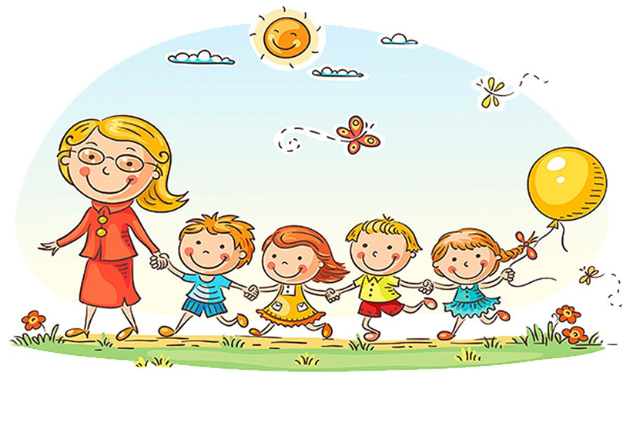

«Какая игрушка спрятались»
Цель: развивать произвольную зрительную память.
Материалы: игрушки 3-8 штук, платочек.
Ход игры:
Расставить на столе игрушки, начиная с трех и постепенно увеличивая их до восьми. Назвать, повторить с детьми, накрыть платочком, убрать одну игрушку. Спросить, чего не стало? Постепенно можно убирать не по одной, а по несколько игрушек сразу.
Также можно играть не с игрушками, а с картинками.

«Какая игрушка появилась»
Цель: развивать зрительную память, умение находить количество и место нахождение предметов.
Материалы: игрушки 3-8 штук, платочек.
Ход игры:
Игра похожа на предыдущую игру, только мы не прячем игрушки, а наоборот, добавляем.

«Строим дорожки»
Цель: Учим детей последовательности.
Материалы: крупная мозаика 4 цветов, кубики, кирпичики большие и маленькие.
Ход игры:
С мозаикой: сначала использовать два цвета. Показать детям, как можно сделать дорожку, используя два цвета. Например, красный – желтый, красный – желтый, затем поставить красный и спросить: какая мозаика будет следующая? Выбрать надо из этих двух цветов. Дети по очереди продолжают выстраивать дорожку. После того, как дети научились выкладывать мозаику из двух цветов, можно усложнить задание. Или выкладывать сразу две дорожки: красный – зеленый, желтый – синий, раздав детям сразу все цвета. Или выкладывать дорожку не из двух цветов, а из трех: красный – желтый – зеленый, красный – желтый – зеленый.
С кубиками: принцип игры такой же. Выкладываем кубики так: большой – маленький, большой – маленький. Усложняем: два больших – два маленьких, или два маленьких – один большой.
С кирпичиками: поставить на ребро – положить, поставить на ребро – положить, и т.д. усложнение такое же, как с кубиками. Также можно дорожку сделать из кубиков и кирпичиков.

«Сортировщик»
Цель: учить детей сортировать предметы.
Материалы:
- 4- 7 одинаковых корзинок (тар), цветная детская посуда по 4 предмета каждого вида.
- 4-7 одинаковых корзинок (тар), геометрические фигуры по 4-8 штук из игры «Конструктор геометрический»
Ход игры:
С посудой: повторить название посуды: тарелки, блюдца, чашки, ложки большие, ложки чайные, вилки, ножи. Расставить 4 корзины. Сначала сортируем по цветам. В каждую для образца положить по два предмета одного цвета. Дальше упражнение выполняют дети. Раскладывают все предметы по цветам. Затем сортируем по видам. Выставляем 7 корзинок. В каждую кладем по два предмета: две чашки, две ложки и т.д. Дети должны разложить посуду, не ошибаясь по корзинам.
С фигурами: повторить название фигур. Задание выполняется также, как и с посудой. Сначала раскладываем по цветам, затем по фигурам.

«Игрушки для зверят»
Цель: учить детей находить одинаковые предметы.
Материалы: мишка и зайка, разные игрушки одинаковые по две штуки: два кубика, два шарика, две погремушки, две машинки, два флажка, две тарелочки и др.
Ход игры:
Познакомить детей с мишкой и зайкой. Остальные игрушки выложить на столе (не все). Объяснить, что зверята любят играть только одинаковыми игрушками. Показать, вот мишка играет кубиком, положить возле него кубик, и зайка играет точно таким же кубиком. Положить перед зайкой шарик. Сказать, вот зайка играет шариком, спросить, а чем же будет играть мишка? Дети должны найти шарик и положить его возле мишки. Когда дети научаться находить по одному предмету предлагается находить по два, три предмета. «Вот мишка играет погремушкой, машинкой и шариком, а зайка только машинкой. Каких игрушек у него не хватает?» дети находят недостающие игрушки и кладут рядом зайкой.

«Кубики для кукол»
Цель: учить детей находить парные предметы.
Материалы: две куклы, цветные кубики (мозаика, цветные геометрические фигуры).
Ход игры:
Задание похоже на предыдущее. Только здесь раздаются кубики сначала по одному, например, синему. «Вот у Кати синий кубик и у Маши синий кубик». Затем по два: «У Кати зеленый и красный кубик, а у Маши только зеленый, какой надо добавить кубик, чтобы у них стало одинаково?». Затем по три и по четыре. Варианты: у Маши красный, синий и желтый, а у Кати только желтый. У Маши зеленый, красный, синий и желтый, а у Кати красный и синий. У Кати два синих, красный и желтый, у Маши только красный и желтый. У Маши три красных и зеленый, а у Кати один красный и зеленый кубик. У Кати есть кубики, а у Маши нет. И др.
Также можно играть с крупной мозаикой и геометрическими фигурами.
«Какого цвета?»
Цель: закреплять знание ребенка о цветовом спекторе.
Материалы: 4 предмета 4 цветов. Например, флажок – красный, фломастер – синий, шарик – зеленый, кубик - желтый, мешочек.
Ход игры:
Показать детям предметы, повторить цвета. Сложить их в мешочек. Спросить какие предметы были в мешке. Дети называют, что было и какого цвета.

«Веселый мешочек»
Цель: развивать тактильное восприятия.
Материалы:
- Разные игрушки: флажок, машина, неваляшка, пирамидка, кукла, и др., мешочек.
- Разные предметы: расческа, щетка, палка, кисточка, колокольчик, и др., мешочек.
Ход игры:
Назвать предметы и игрушки, дать потрогать и подержать, убрать в мешочек. Дети по очереди достают, не глядя из мешка ту игрушку или предмет, который просит воспитатель.

«Чем рисуем?»
Цель: развивать логическое мышление, связную речь.
Материалы: предметы, которыми можно рисовать и другие игрушки. Например, кисть большая, кисточка маленькая, фломастеры, карандаши, мел, ручка. Палочка, дудочка, машина, кукла и др.
Ход игры:
Требуется выбирать из предметов, которые лежат на столе, те которыми можно рисовать. А про те предметы, которые не выбрали, надо объяснить, для чего они предназначены.

«Съедобное – не съедобное»
Цель: развивать активность речи детей, умение разделять предметы на съедобные и несъедобные.
Материалы:
муляжи овощей и фруктов, картинки с нарисованными продуктами, разные игрушки и предметы, две корзины.
Ход игры:
Требуется разложить по корзинам то, что мы едим в одну корзину, и то, что мы не едим в другую корзину.

«Где, чей домик?»
Цель: развивать зрительную память, целостность и предметность восприятия.
Материалы: 4 больших цветных кубика, 4 маленьких игрушки.
Ход игры:
Ставим 2 больших кубика, на кубики – игрушки. Запоминаем, что на синем кубике сидит матрешка, а на желтом - собачка. Убираем игрушки, детям надо правильно рассадить игрушки. На синий кубик посадить матрешку, а на желтый – собачку. После того, как дети научаться правильно выполнять это задание, усложняем с тремя и четырьмя кубиками.

